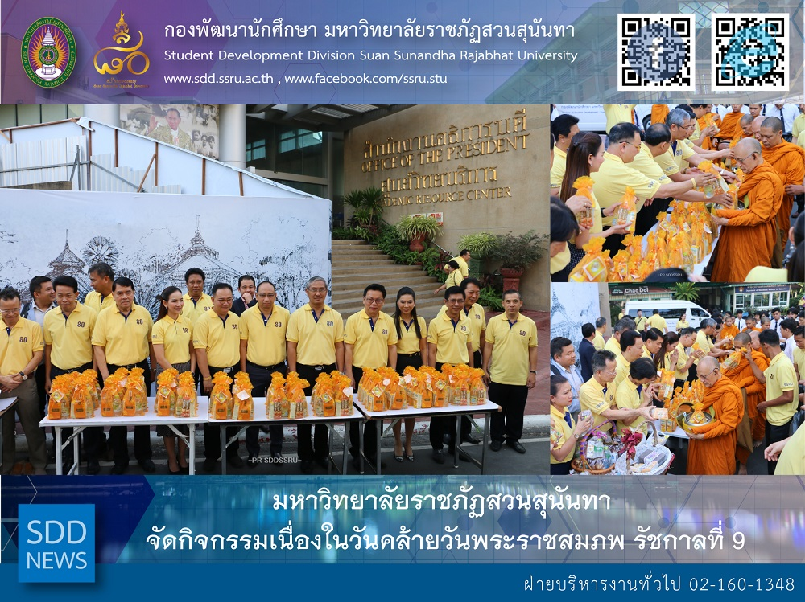

King Bhumibol’s Birthday Commemoration Day

On December 4, 2018, Student Development Division organized the ceremony to pay tribute to His Majesty King Bhumibol Adulyadej (King Rama IX). Presiding the ceremony by President of SSRU, Assoc. Prof. Dr. Luedech Girdwichai led our officials, staff and students on special significance as Father’s Day dawns. Dressed in yellow, SSRU people across the campus emerged to give alms to monks from Rajathiwas Rajaworavihara Temple, royal merit-making rituals, robe offering, four necessities offering and chanting at the Office of the President in remembrance of the much-revered King Rama IX.

Reported: Ms. Saowapa Chaiyaprueksathon
Translated: Ms. Atcharapun Daiporn
Proofed: Asst. Prof. Siri-Orn Champatong
Photo: Mr. Sittisak Kingjunmon
Public Relations, Student Development Division

มหาวิทยาลัยราชภัฏสวนสุนันทา จัดกิจกรรมเนื่องในวันคล้ายวันพระสมภพ รัชกาลที่ 9

วันที่ 4 ธันวาคม 2561 มหาวิทยาลัยราชภัฏสวนสุนันทา โดยกองพัฒนานักศึกษา ได้จัดกิจกรรมเนื่องในวันคล้ายวันพระราชสมภพ พระบาทสมเด็จพระปรมินทรมหาภูมิพลอดุยเดช มหิดลตลาธิเบศรามาธิบดี จักรีนฤบดินทร สยามินทราธิราช บรมนาถบพิตร ซึ่งตรงกับวันที่ 5 ธันวาคม ของทุกปีนั้น ในพิธีดังกล่าว ได้รับเกียรติจาก รศ.ดร.ฤๅเดช เกิดวิชัย เป็นประธานในพิธี พร้อมด้วยผู้บริหารจากทุกภาคส่วน อาทิ รองอธิการบดี, ผู้ช่วยอธิการบดี, คณบดี, ผู้อำนวยการสำนัก/ศูนย์, คณาจารย์ เจ้าหน้าที่ และนักศึกษา ร่วมกิจกรรมในครั้งนี้ ซึ่งในช่วงเช้าประธานในพิธี ได้ทำพิธีทางพระพุทธศาสนา โดยการถวายภัตตาหารเช้า ต่อด้วยพิธีบำเพ็ญถวายพระราชกุศล ถวายผ้ามหาบังสุกุล ถวายจัตุปัจจัยไทยธรรม พระสงฆ์เจริญพระพุทธมนต์ รับพร ต่อจากนั้น ผู้บริหาร พร้อมด้วย บุคลากร และนักศึกษา ร่วมตักบาตรแก่พระภิกษุสงฆ์ จำนวน 10 รูป ณ บริเวณหน้าอาคารสำนักงานอธิการบดี

ข่าว: นางสาวเสาวภา ชัยพฤกษทล
แปล: นางสาวอัจฉราพรรณ ได้พร
ตรวจ: ผู้ช่วยศาสตราจารย์ สิริอร จำปาทอง
ภาพ: นายสิทธิศักดิ์ กิ่งจันมน
งานประชาสัมพันธ์ฯ กองพัฒนานักศึกษา

